***Step By Step For creating my Weblog***

1 : create project

یه فولدر که توش 4تا پروژه هست به ترتیب

Application => class library

Domain => Class library

Infrastructure => class library

WebApi => .net core web api

Command :

dotnet new classlib -o Class-Lib-Name

dotnet new webapi -o WebApi

cd WebApi

dotnet add package Microsoft.EntityFrameworkCore.InMemory

2 : add refrence

پروژه دامین از هیچجا رفرنس نمیگیره

پروژه Application از domain رفرنس میگیره

پروژه Infra از domain , Application رفرنس میگیره

پروژه webapi فقط از application , infra رفرنس میگیره

**How to otnet cli add reference?**

**Go to main directory a mean Weblog folder and then :**

**dotnet add ./Application/Application.csproj reference ./Domain/Domain.csproj**

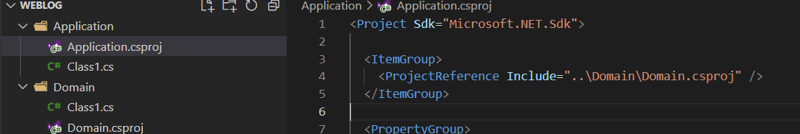**like the up picture project refrence will be add to application.csproj file**

**And add the refrence same as the example for other projects.**

**3- Push your code on git hub**

**Git init**

**Git add .**

**Git commit -m “add repository”**

**>git remote add origin https://github.com/ZeinMhb/MyWeblog.git**

**Git push -u origin master**